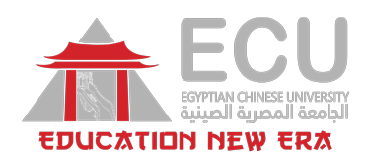

التقرير الفني للأنشطة الطلابية بكلية العلاج الطبيعي
لشهر ديسمبرالعام الجامعي 2025/2026م

التقرير الفني للعام الجامعي لشهر ديسمبر العام الجامعي 2025/2026م

النشاط الرياضي

1 | مشاركة الطلاب في مسابقة الجامعه للشطرنج | التاريخ ومكان الانعقاد
14/12/2025
مكتبة الجامعه
تحت رعاية الأستاذه الدكتوره رشا الخولي رئيس الجامعة، اختتمت فعاليات مسابقة الجامعة المصرية الصينية للشطرنج في نسختها الرابعة، بعد منافسه قوية بين طلاب وطالبات الجامعة وتحت إدارة الحكم الدولي الكابتن محمود جمعة (عضو لجنة الحكام بالاتحاد المصري للشطرنج.
وكرم الأستاذ الدكتور رضا البرقوقي نائب رئيس الجامعة لشئون التعليم والطلاب والأستاذ الدكتور محمد الجمال مساعد رئيس الجامعة للتنمية المستدامة الفائزين بالمراكز الأولي وهم:
المركز الثاني/ سلمى محمد عبد السلام (كلية العلاج الطبيعي)( درع المركز الثاني)
المركز الثالث/ لجين أحمد ابراهيم (كلية العلاج الطبيعي)( درع المركز الثالث)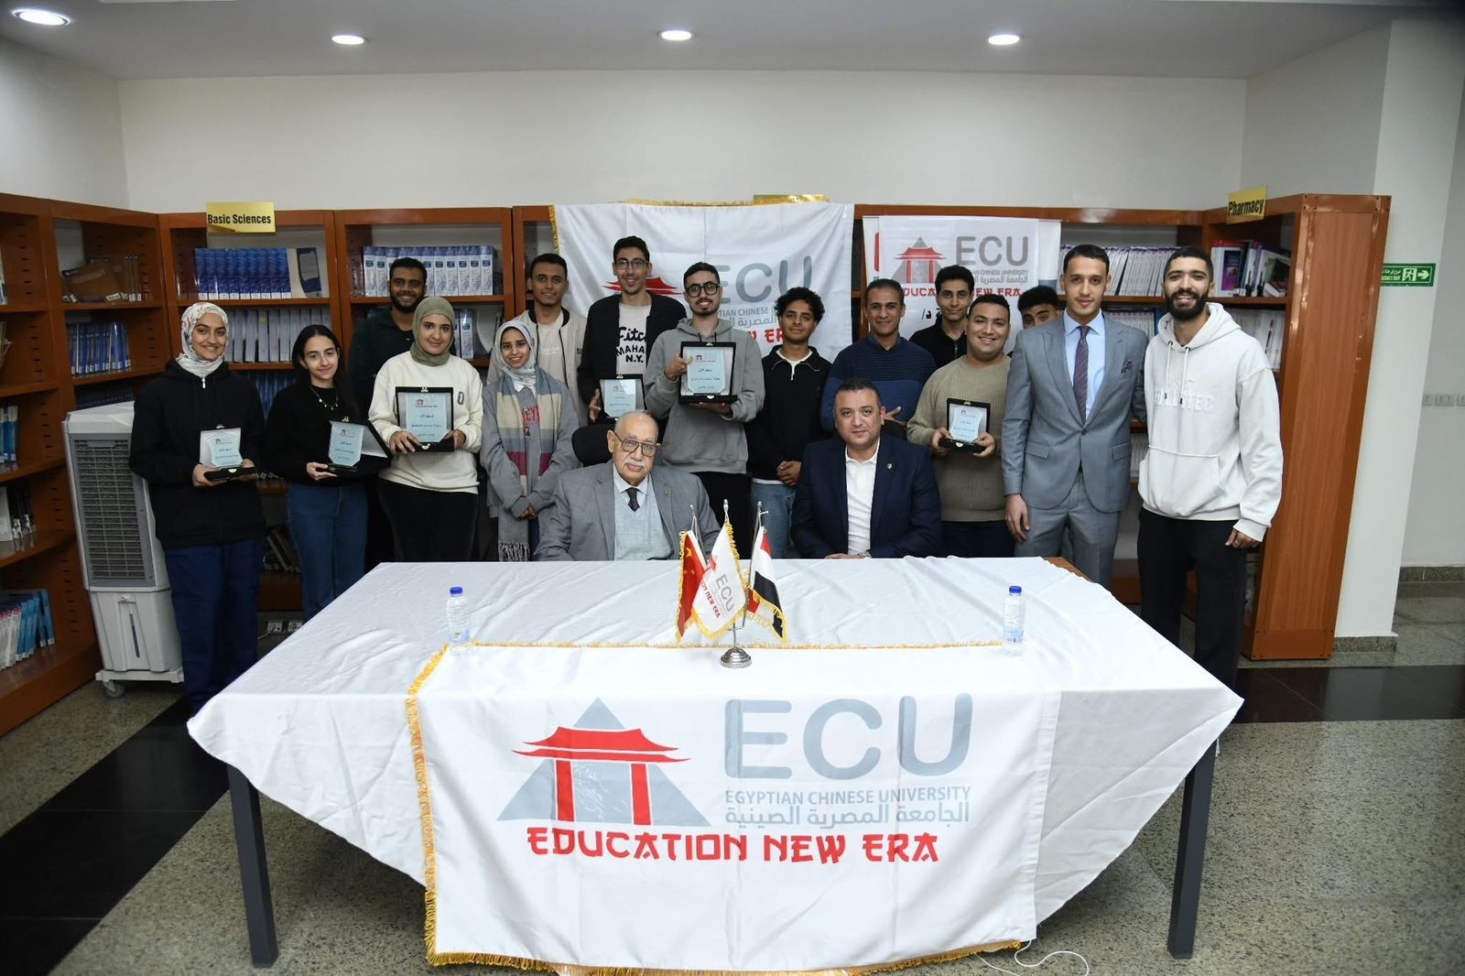
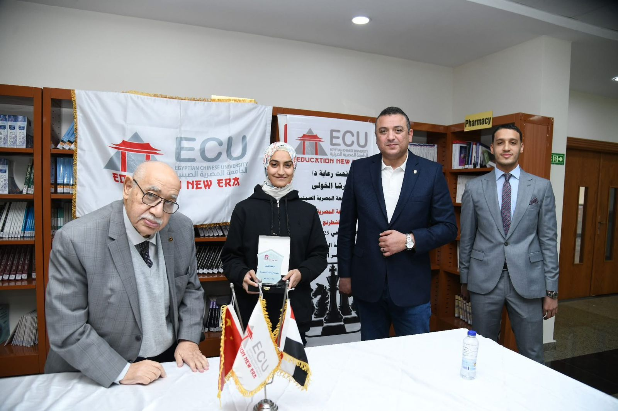
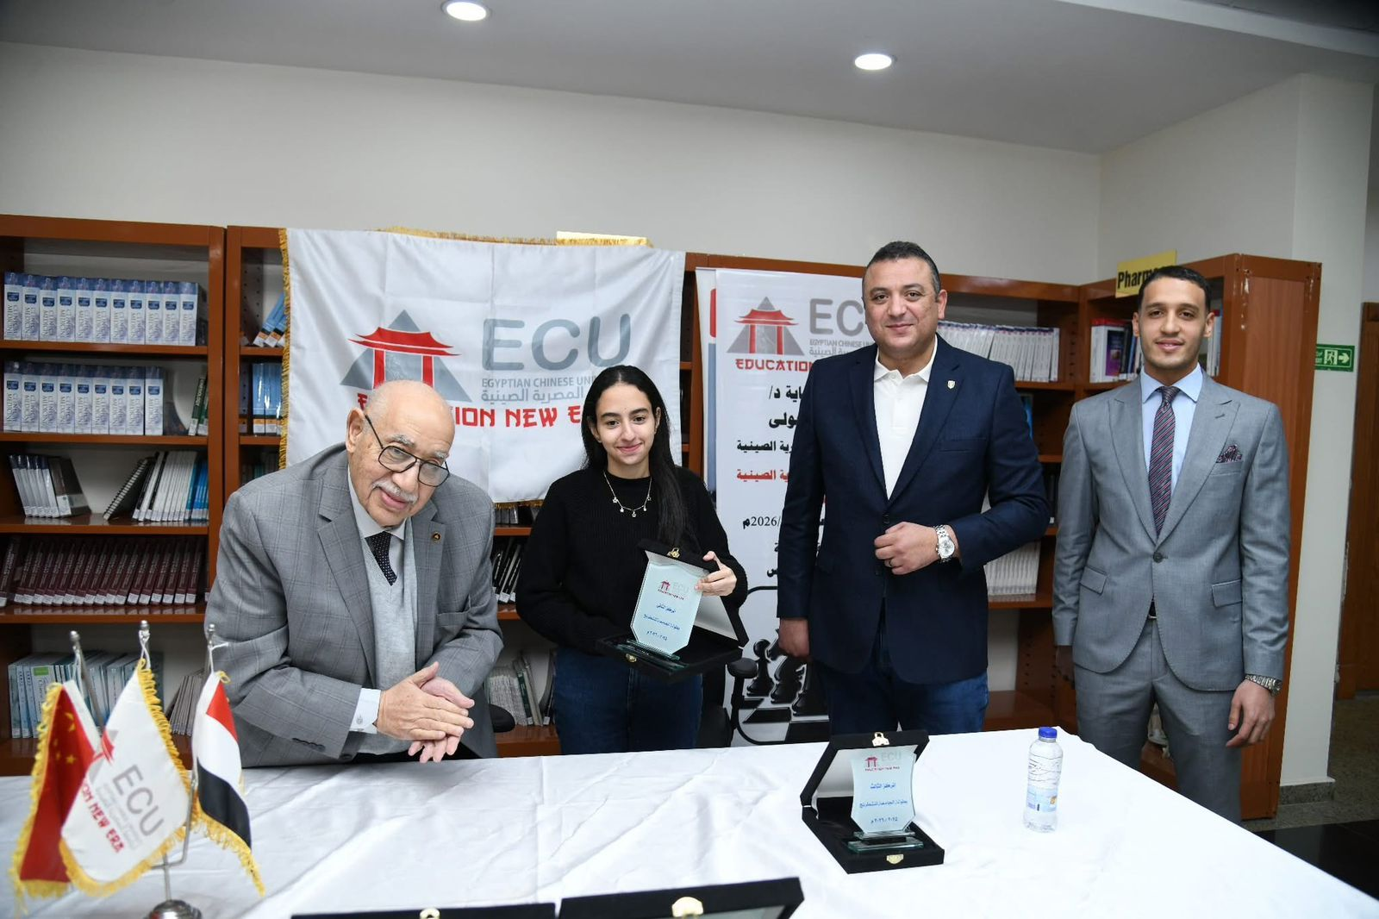

النشاط العلمى

م | النشاط | التاريخ
1 | 2025مشاركة الكليه بمؤتمر تحدي الاعاقه | 12-13/12/2025
-2
في اطار توجيهات الدوله المصريه بدعم ذوي الهمم شاركت كلية العلاج الطبيعي الجاامعه المصريه الصينيه كراع رئيسي وشريك علمي واكاديمي في فعاليات مؤتمر تحدي الاعاقه 2025 الذي اقيم يومي 12-13 ديسمبر بفندق انتركونتينينتال سيتي ستارز– مدينة نصر.
وشهد الافتتاح حضور
أ.د. رشا الخولي – رئيس الجامعة المصرية الصينية،
وأ.د. سامي عبد الصمد ناصف – عميد كلية العلاج الطبيعي ورئيس المؤتمر،
إلى جانب لفيف من القيادات الصحية.
كما شارك أعضاء هيئة التدريس والمعيدون والخريجون والطلاب بكلية العلاج الطبيعي – الجامعة المصرية الصينية، في تأكيد واضح على الدور المجتمعي والعلمي للجامعة في دعم قضايا التأهيل وذوي الهمم.
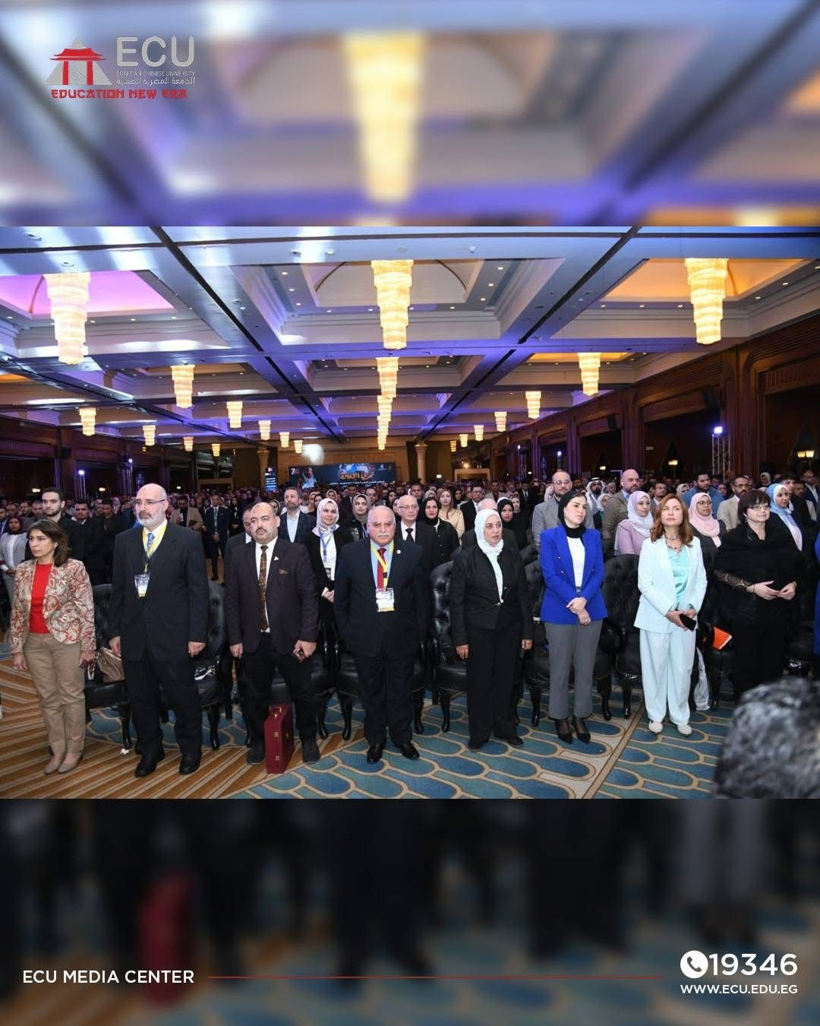
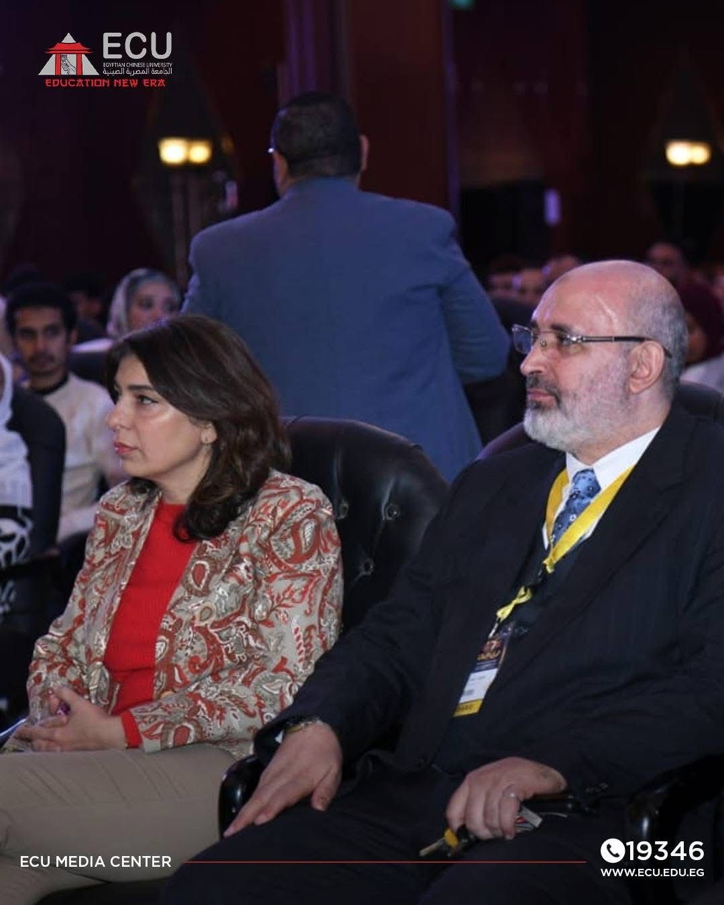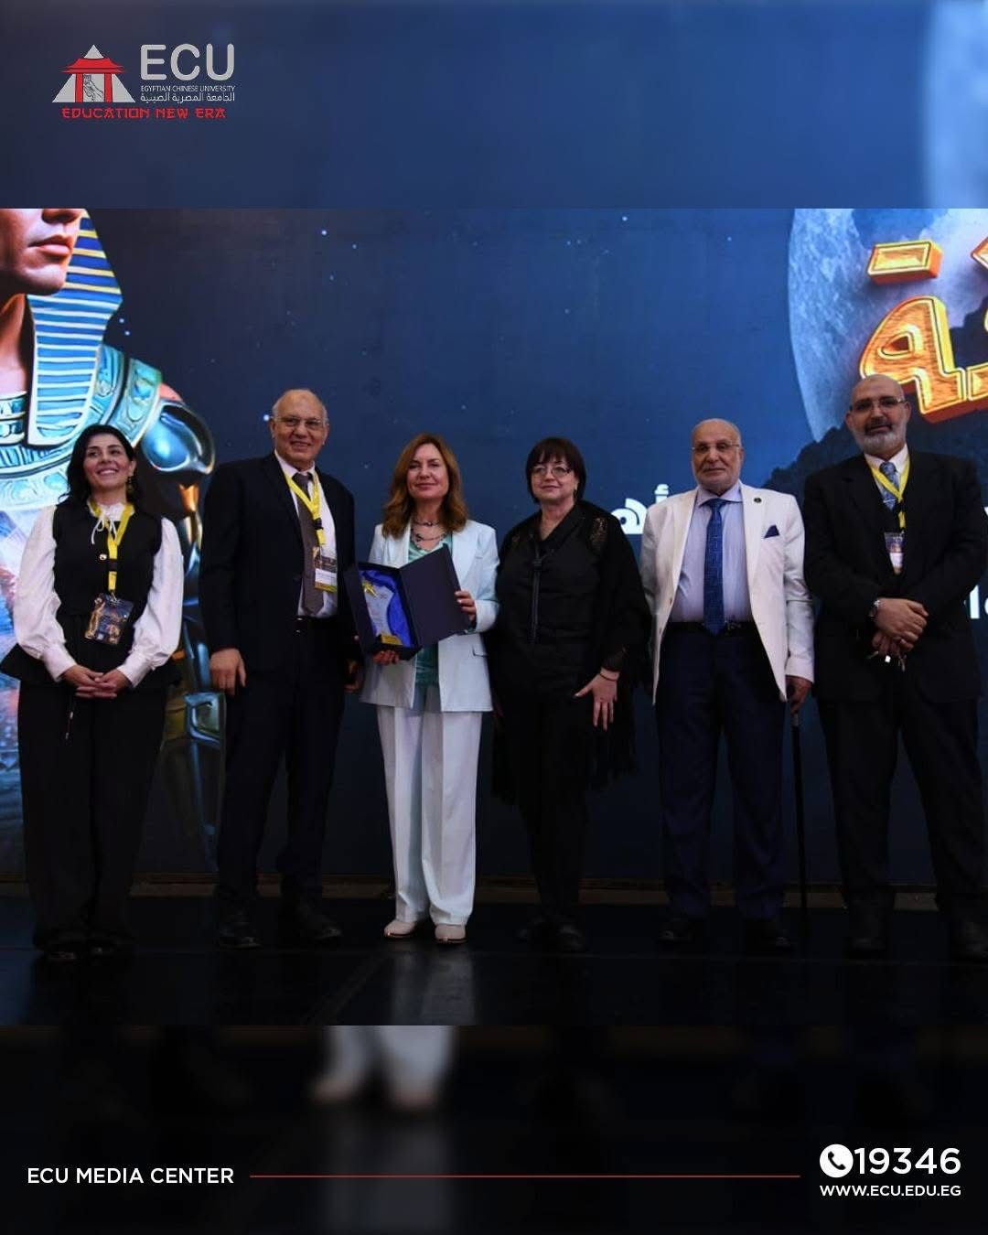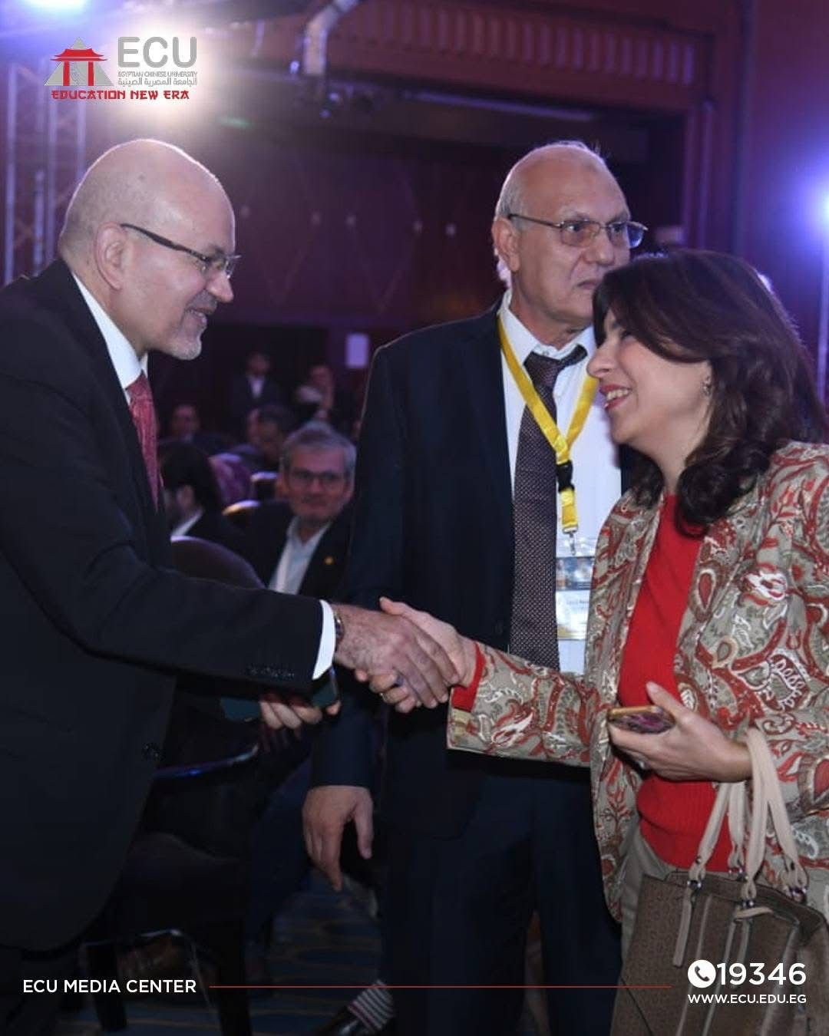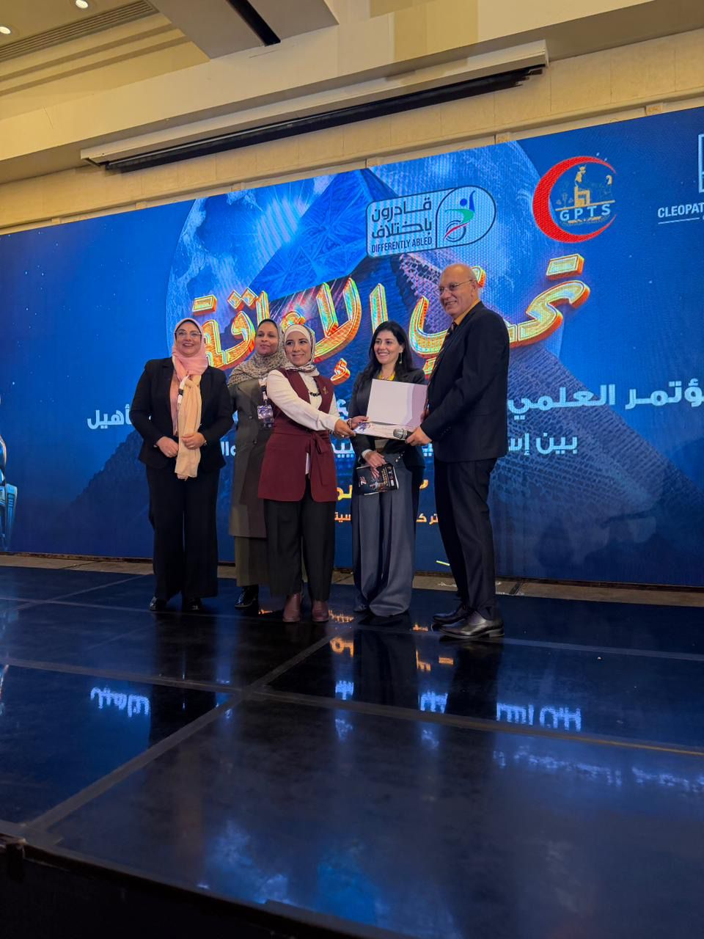

م | النشاط | التاريخ ومكلن الانعقاد
2 | دوره تدريبيه MRI OF SPINE | 6/21/2025  فرع مدينة نصر
حرصا من الكليه علي تنمية مهارات الطلاب قامت الكليه بتنفيذ ورشة عمل بعنوان MRI of spine how to report for prescription of physical therapy program لطلاب لطلاب الفرقه الرابعه والخامسه والامتياز والخريجين وذلك من خلال خطة لجنة شؤون الامتياز ولجنة الخريجين لدعم الطلاب عن طريق دورات تدريبية تدعم التعليم المستمر وتضمن مواكبتهم لسوق العمل ,حيث حاضر فيها
د. احمد رافت السيدالمحاضر بقسم الميكانيكا الحيويه بكلية العلاج الطبيعي جامعة القاهره
وتم تنفيذ الورشة تحت رعاية لجنتي شؤون الامتياز والخريجين
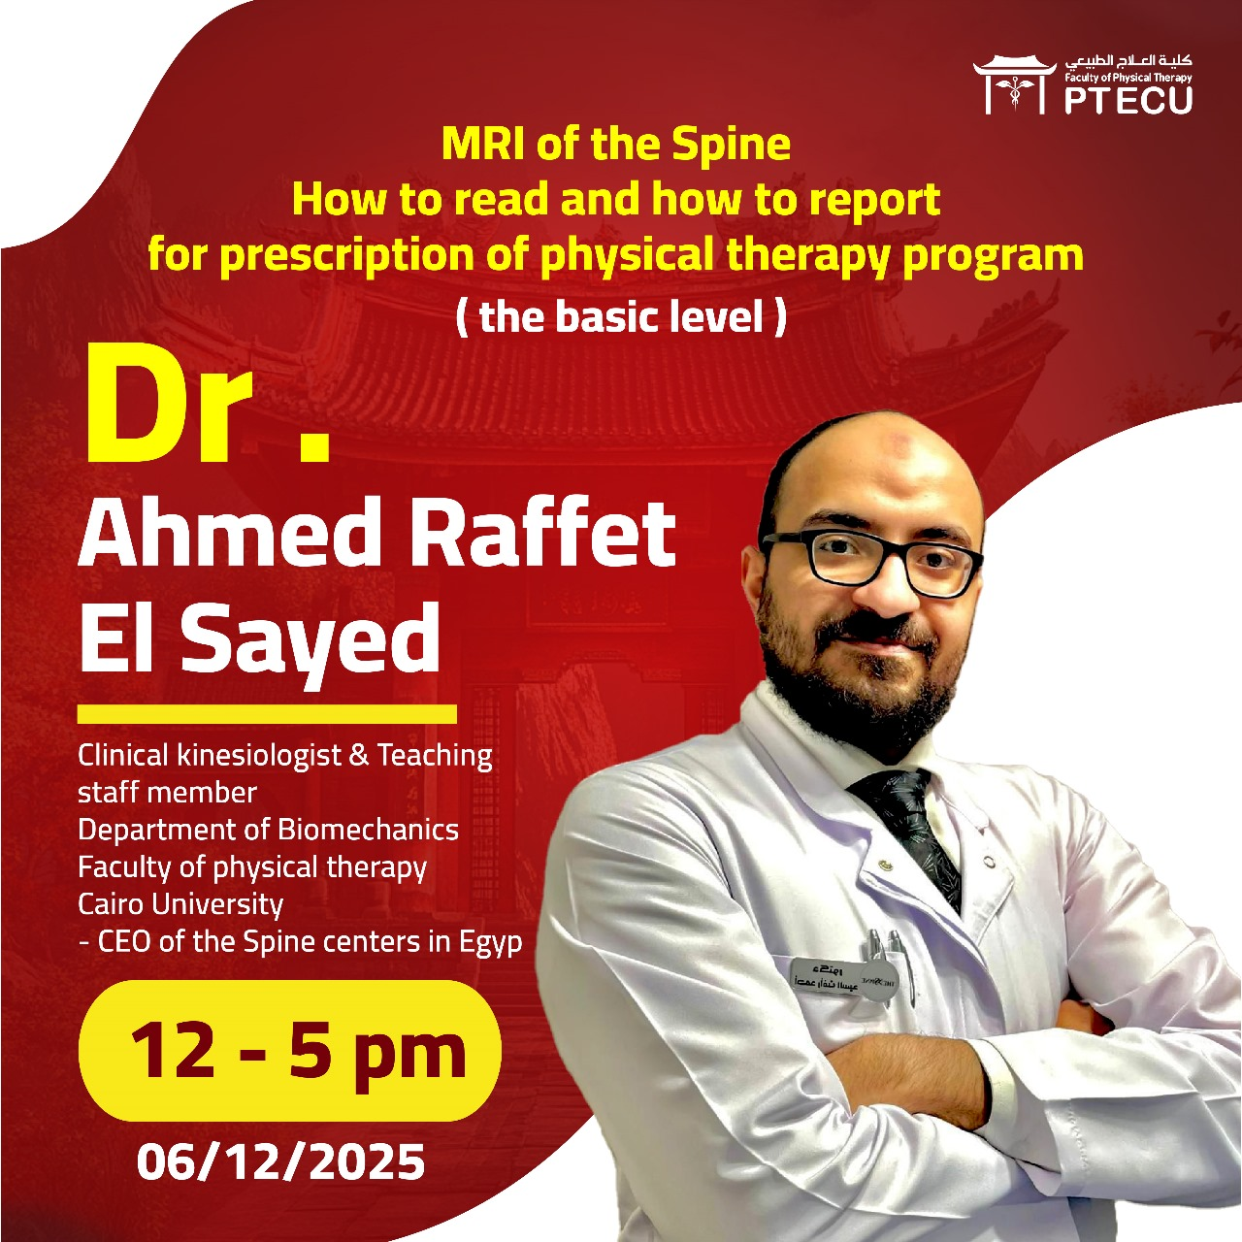
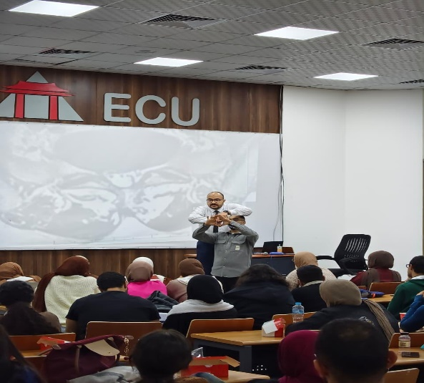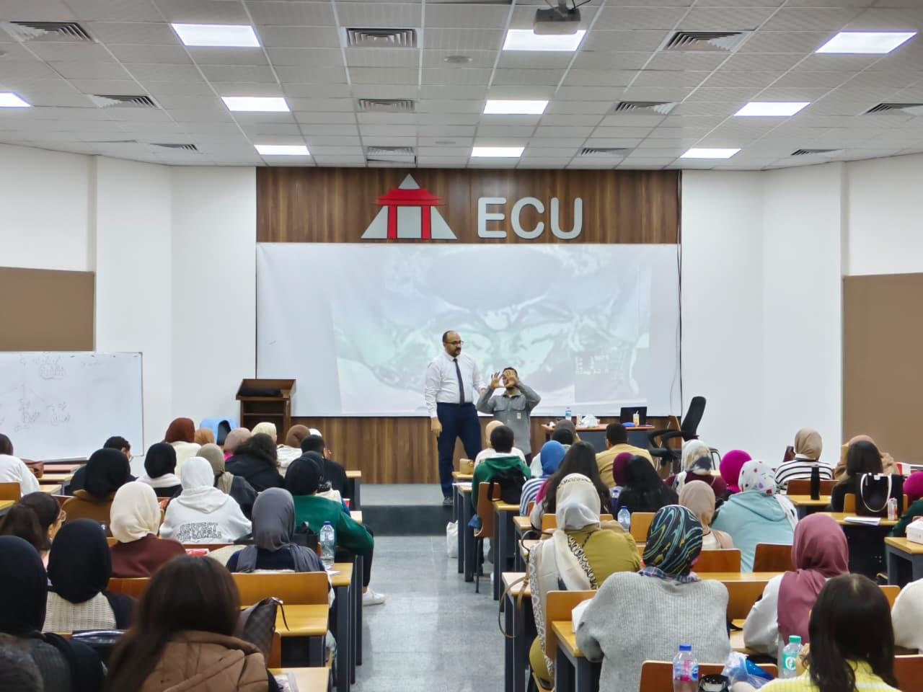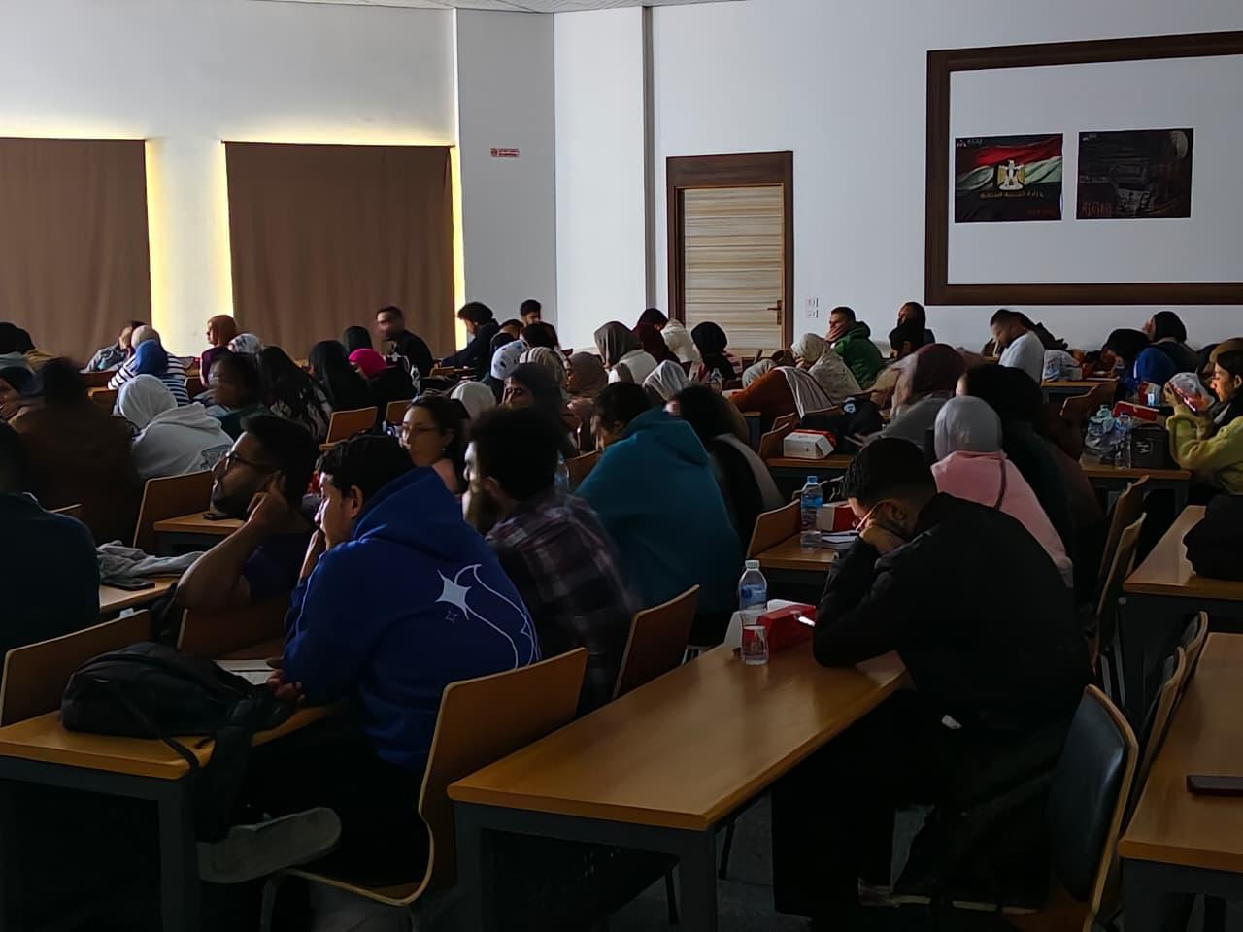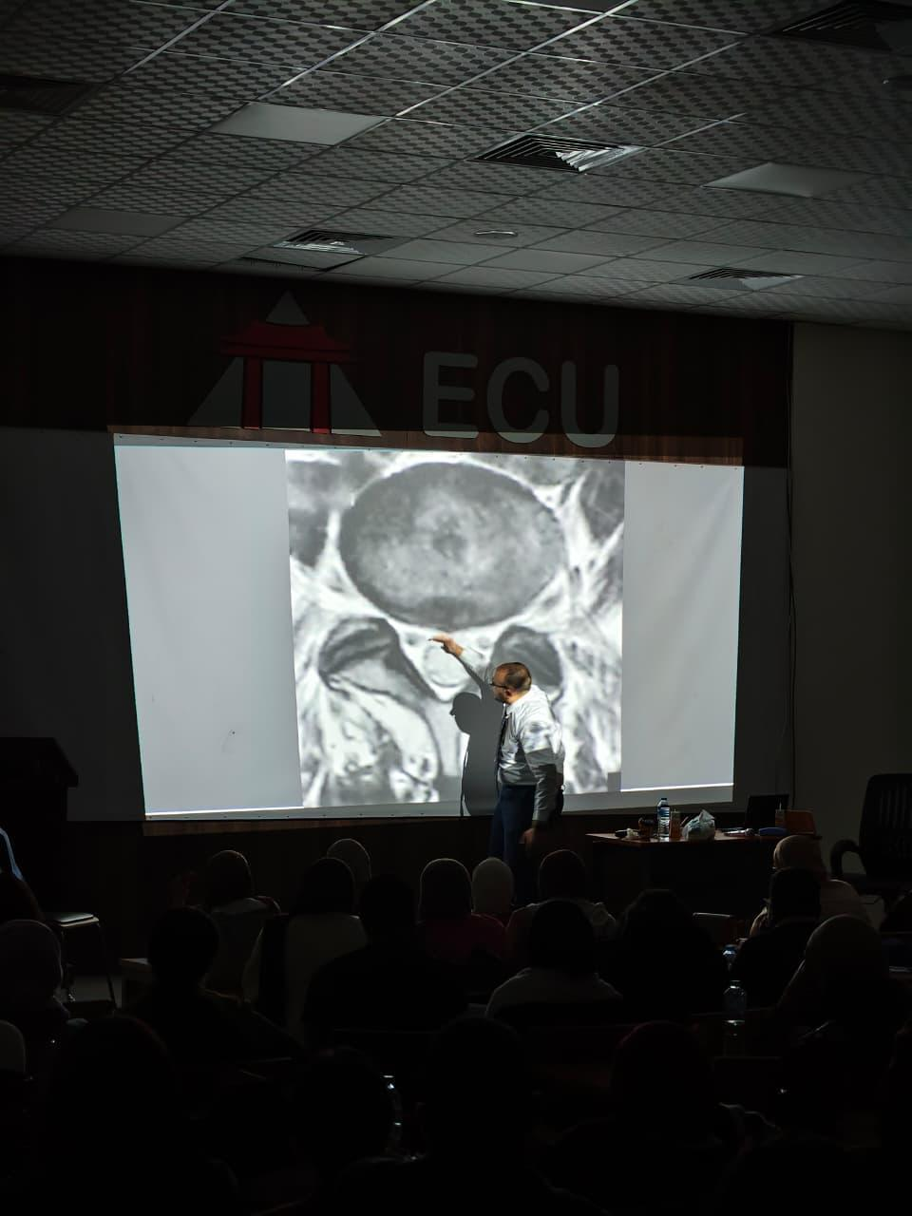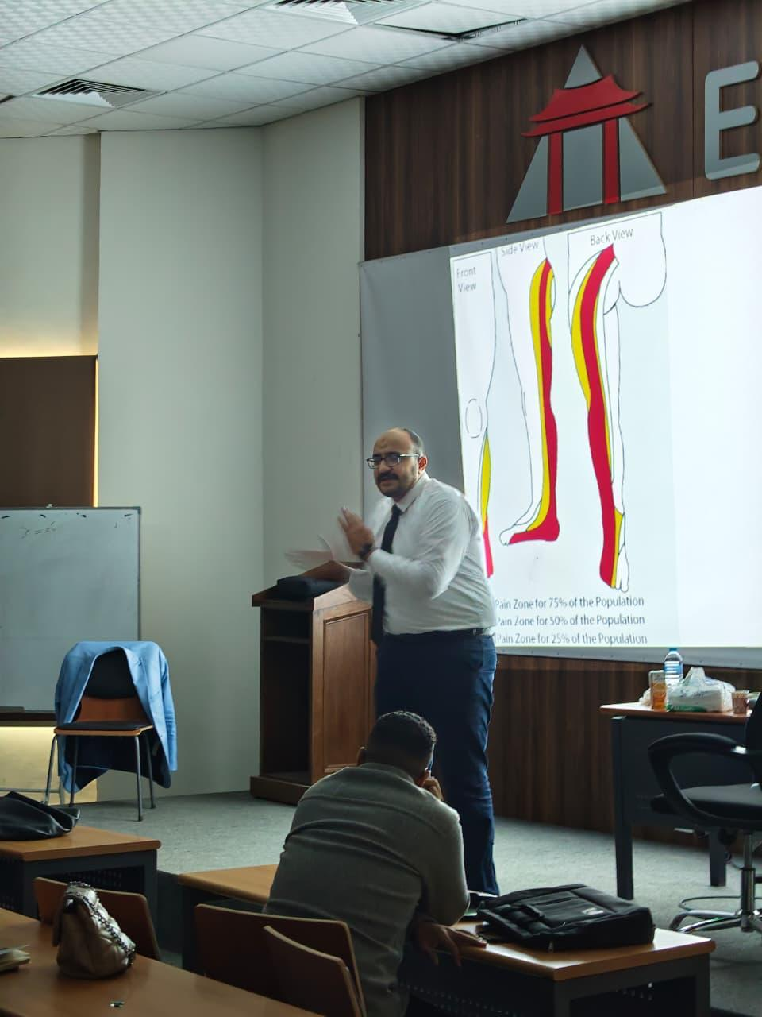

النشاط الاجتماعي

م | النشاط | التاريخ
1 | تنظيم رحلة لمدينة الاسكندريه | 12/12/2025
قامت الجامعه بتنظيم رحله للطلاب الي مدينة الاسكندريه لاتاحة الفرصه للطلاب للتعرف علي معامل التاريخيه والحضاريه لمدينهالاسكندريه وتعزير روح التعاون والتفاعل الاجتماعي بين الطلاب وتوفير جانب ترفيهي لتحسين الحاله النفسيه وتجديد النشاط لدي الطلاب
وتم الاعلان عنها علي صفحة االجامعه و جميع الجروبات الطلابيه وجروبات الانشطه الطلابيه علي وسائل التواصل الاجتماعي المختلفه و ذلك يوم الجمعه الموافق 12 ديسمبر, وقد تضمنت الرحله زياره لعدد من الاماكن الاثريه والسياحيه بالمدينه كما تضمنت جوله حره للطلاب.
تحت اشراف رعاية الشباب بالجامعه .
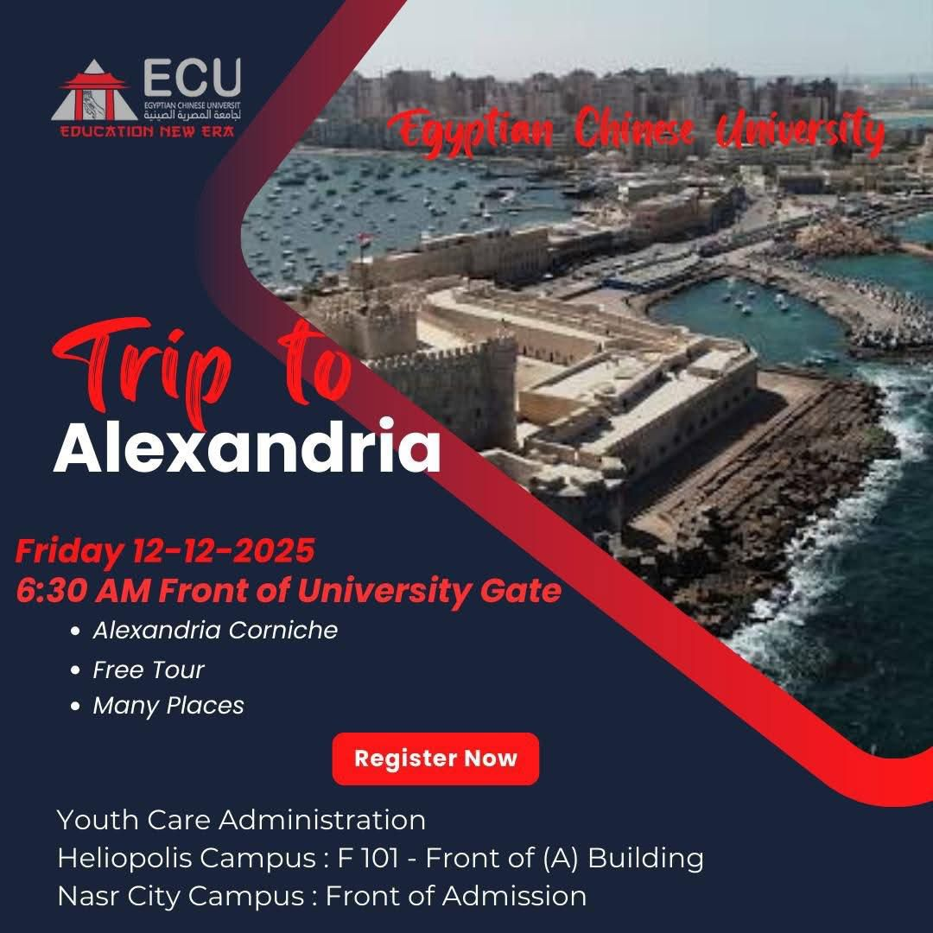

منسق لجنة الانشطه الطلابيه وكيل الكليه لشئون الطلاب والتعليم عميد الكليه
د.مروه يحيي عبد الحميد ا.د. ماجدة جيد ا.د. سامي عبد الصمد ناصف

